在上一部分的内容中，我们重点学习了Python中如何进行各种数学运算，并通过一个小的示例项目让大家更直观的了解了相关知识。

从这一课开始，我们将认识Python中的字符串（strings)。

在开始学习之前，先简单介绍下这部分将包含的知识点。

1.首先我们要创建一个几乎所有编程语言课上都要学的“Hello World”程序。

2. 通过一个小项目来学习如何实现用户输入，以及字符串的连接

此外，我们还要了解不兼容的变量类型，比如数字变量和字符串变量之间的连接问题。

3.通过使用字符串格式化来实现自定义的文本内容~

4.了解Python中内置的字符串相关的函数，比如获取某个字符串的长度。

5.通过一个名为Email Slicer的小项目来了解字符串的更具体的应用。

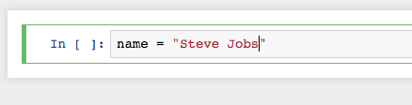

好了，在本课的内容中，首先要学的就是创建一个”Hello World”程序。

打开Anaconda和Jupyter Notebook，在PythonProjects文件夹中创建一个新的项目，并将其命名为HelloWorld。具体的操作步骤这里就不再赘述了。

在Python中创建字符串的方式非常简单，只需要使用半角的双引号（注意，不能用中文全角的双引号）把单词包含起来，就构成了一个字符串。

在上面的代码中，我们定义了一个名为name的变量，并保存了一个名字，也就是苹果公司的创始人Steve Jobs

那么此时name的变量类型就是字符串变量，为了确认这一点，可以用下面的代码来验证。

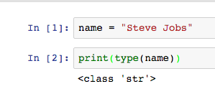

这里使用type函数输出了name变量的类型，输出的结果是str，也就是string（字符串）。

接下来我们来尝试一个稍微复杂一点的，比如要存储一个信息，内容是John said to me,” I will see you later.”

有可能会看到类似下面的错误，

从人类语法的角度看，以上代码似乎没有问题，但却报错。这是因为在Python中，只有半角的双引号中间的内容会被认为是字符串，之外的部分就不会被识别为字符串。上面的字符串在Python中会被认为是broken断裂的。

那么这种情况下应该如何处理呢？

此时我们可以用单引号替代双引号，

这样问题就解决了，是不是很神奇~

好了，问题又来了。上面的例子其实是超级简化的情况，但是在实际的开发中，可能我们会需要存储一段非常长的文本，比如冰与火之歌小说中的某个章节，或是邮件中的内容，或是某首歌的歌词，那么应该怎么办呢？

比如要保存冰与火之歌小说的某一段内容，我们使用三个单引号的方式：

songOfIceAndFire = '''The westerlands are a place of rugged hills and rolling plains, of misty dales and craggy shorelines, a place of blue lakes and sparkling rivers and fertile fields, of broadleaf forests that teem with game of every sort, where half-hidden doors in the sides of wooded hills open onto labyrinthine caves that wend their way through darkness to reveal unimaginable wonders and vast treasures deep beneath the earth.'''

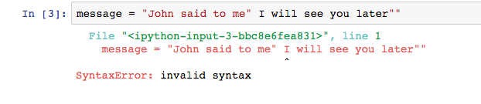

也可以使用三个双引号的方式：

songOfIceAndFire = """The westerlands are a place of rugged hills and rolling plains, of misty dales and craggy shorelines, a place of blue lakes and sparkling rivers and fertile fields, of broadleaf forests that teem with game of every sort, where half-hidden doors in the sides of wooded hills open onto labyrinthine caves that wend their way through darkness to reveal unimaginable wonders and vast treasures deep beneath the earth."""

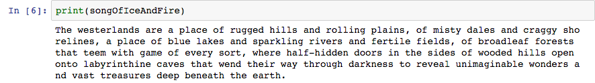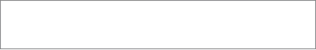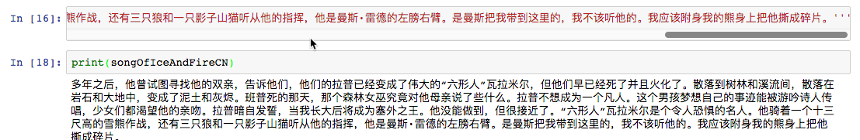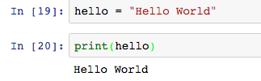

这样，不管这段文字里面有不少个额外的单引号或者双引号，都不会影响字符串本身。

如果要打印其中的内容，只需要用print函数就好了。

这样，无论字符串变量里面保存了多么复杂的内容。在需要使用的时候，直接读取变量中的信息就好了。

那么，如果字符串中要保存的是中文，又该如何呢？和刚才一样，只要最外边是三个单引号或三个双引号，那么里面不管保存的是什么类型的字符串都没关系。

好了，到现在为止，我们所学到的东西已经远远超过一个简单的Hello World所包含的内容。不过既然提到了，那么不如就顺便实现一下吧~

首先我们需要定义一个名为hello的变量，然后把它的内容设置为Hello World。

试试看？

看，就这么简单~

好了，本课的内容就到此结束了。在下一课的内容中，我们将学习如何实现用户自定义的输入信息，以及字符串的连接和格式化。